使用说明
- 双击“打铁计算器.exe” 启动程序
- 然后我们需要先将手动将砧上的红色和绿色箭头对齐，图中没有对齐 只是用于提示
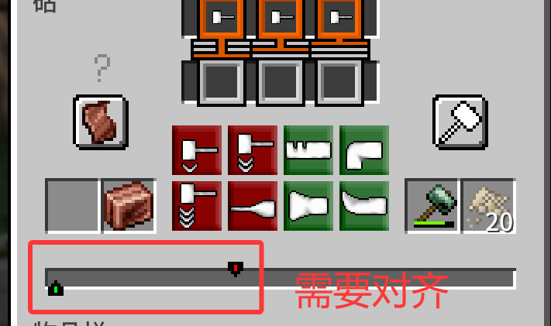
- 当图标对齐后我们就可以使用计算器了，我们先介绍一下图标对应的名称，与计算器对应
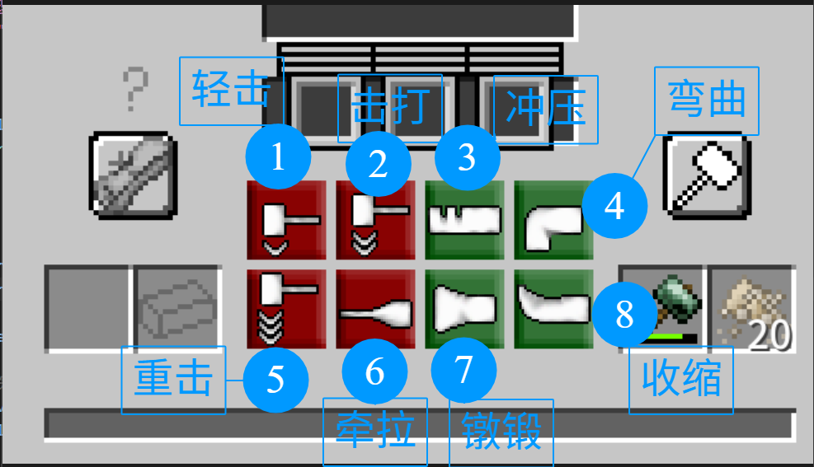
- 然后我们需要看如下图红框圈出的部分，这个是物品需要的最后三个步骤，通过鼠标悬停可以知道这个步骤名字叫击打
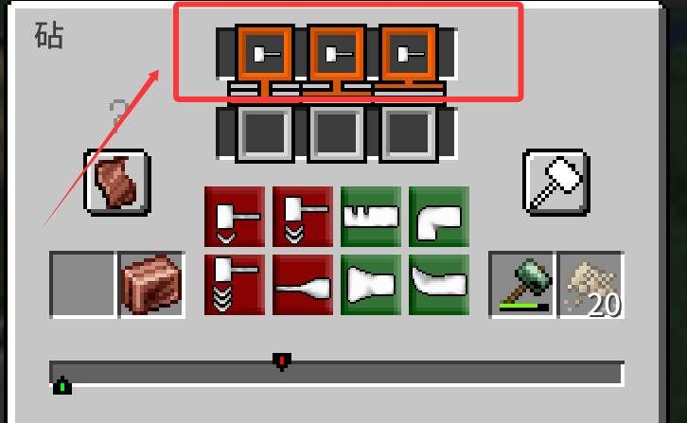
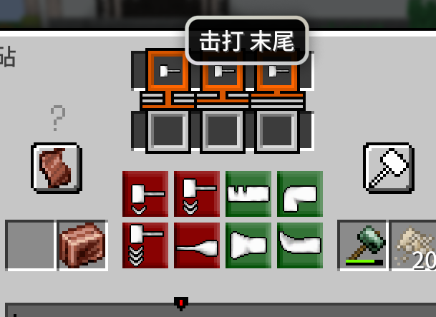
- 如上图也就是三个步骤从左往右都是击打，所以我们就在计算器中也是从左往右（第1格 第2格 第3格）选择三个击打，然后点击计算 就可以知道最少步骤。
理论上，砧中如果要求步骤是击打，其实重击 轻击 击打 这三个都可以，我们不用管，我们就选择击打就可以，程序会自己计算，从重击轻击击打中计算出最少步骤。
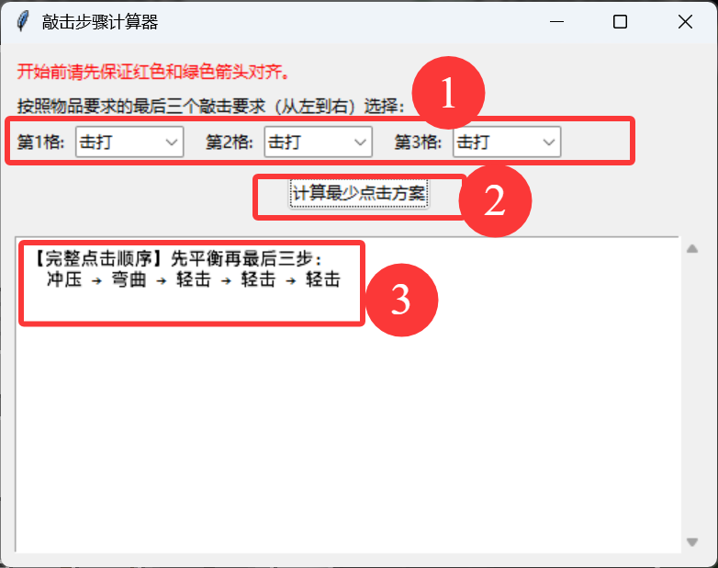
- 计算出步骤后，我们就按照他这个步骤在砧上操作即可

